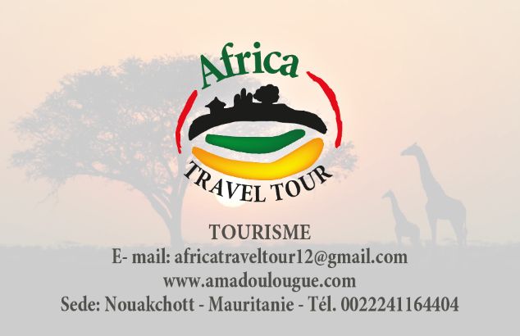

MAURITANIA TRA RELITTI e BIBLIOTECHE
date da definire (7 gg/5 notti)

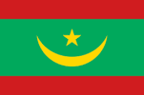
La Mauritania faceva parte della più vasta colonia francese dell'Africa Occidentale Francese, e in quanto tale non aveva una capitale, titolo che spettava a Saint-Louis, in Senegal. Nel 1957, comunque, la piccola città portuale di Nouakchott venne scelta come capitale della nuova nazione, e perciò venne avviato un ambizioso programma di costruzioni, per incrementare la sua popolazione, allora di soli 15.000 abitanti. Nel 1958 la Mauritania si formò come repubblica autonoma nella Comunità francese, e, dopo il 1962, Nouakchott divenne la capitale di una nazione indipendente.
1° giorno – Partenza dall’Italia
Arrivo in serata a Nouakchott. Accoglienza in aeroporto da parte dello staff di Africatraveltour e trasferimento in hotel.

2° giorno - Nouakchott – Banc d’Arguin
Trasferimento verso il Banc d’Arguin lungo la costa atlantica, dove non potremo fare a meno di rimanere meravigliati di fronte alle grandi dune che si gettano d’improvviso nell’oceano. Durante il tragitto incontreremo villaggi di pescatori Imraguen, che praticano la pesca secondo propri metodi tradizionali, approfittando del passaggio dei delfini che spingono verso terra grandi quantità di pesce. I pescatori, appena il movimento dell’acqua diventa agitato, si gettano in mare e raccolgono i pesci con le loro reti. La pesca non sarà mai magra! Le donne qui si dedicano da sempre alla produzione della bottarga. Arrivo al Banc d’Arguin, paradiso di uccelli migratori. Lo spettacolo sarà indimenticabile.

3° giorno - Banc d’Arguin - Nouadhibou
Dopo aver assistito all’incredibile spettacolo del risveglio degli uccelli, partenza per Nouadhibou. Qui, nella baia di Nouadhibou, conosciuta anche con il nome di Port-Étienne, sulla costa Nord della Mauritania. si trova il cimitero delle navi più grande del mondo. Ospita oltre 300 relitti di navi arrugginite di grandi dimensioni.
Un centinaio di esse è ben visibile in superficie perché si è arenato sulle secche o addirittura sulla spiaggia. Molte altre, invece, sono già affondate. Sotto il mare se ne contano più di 20. Nella baia di Lévrier, il fondale marino, generalmente basso in tutte le coste della Mauritania, è invece profondo. A Cap Blanc, c'è uno di quei luoghi unici dove oltre a poter osservare, con un po' di fortuna, le foche monache, c'è una vecchia nave arenata e la sabbia rossa delle rive crea un contrasto spettacolare con il blu del mare e del cielo. Dal porto di Nouadhibou riparte, dopo aver scaricato il ferro proveniente dalle miniere di Zouérate in pieno Sahara, anche il treno più lungo del mondo, una fila di 250 vagoni merci lunga due chilometri e mezzo. Sono 650 km di ferrovia costruita appositamente per trasportare il ferro fino al porto, ma anche acqua e vettovaglie per la gente di Zouérate. Un lento serpentone di ferro che, benché trainato da tre anche quattro locomotive a volte, non supera i 35 km orari.

4° giorno – Nouadhibou – Chinguetti
Partenza di buon mattino alla volta di Chinguetti percorrendo dapprima una pista sabbiosa, poi penetrando tra i rilievi montagnosi dell’Adrar (adrar, dal berbero “montagna”) fino al passo di Amogjar, dove potremo scorgere il Forte Saganne, utilizzato per le riprese di un celebre film sulla colonizzazione (è un falso ma talmente rovinato da sembrare autentico), ed ammirare le pitture rupestri di Agrour, testimonianza di un deserto che una volta era savana abitata da leoni, giraffe, antilopi, elefanti. Arrivo all’antica città carovaniera di Chinguetti.

5° giorno – Chinguetti - Akjoujt
Chinguetti è la settima città santa dell’Islam, dichiarata patrimonio dell’umanità dall’UNESCO. Percorreremo le sue stradine invase dalla sabbia, alla scoperta della moschea e delle celebri biblioteche. Nel pomeriggio partenza per Akjoujt.

6° giorno – Akjoujt – Nouakchott – Partenza
In mattinata arrivo a Nouakchott, capitale e principale città della Mauritania. È situata sulla costa atlantica del deserto del Sahara. Il suo nome è la contrazione di una parola berbera che significa “legna cotta”. Nata come piccola città di pescatori, Nouakchott non ha una grande storia da raccontare. Ve l’abbiamo raccontata tutta nell’introduzione al viaggio. Tra le rocce sotto la città si nasconde un lago, il Lago Trarza, vera e propria riserva d’acqua dolce. Purtroppo, a causa del forte aumento della popolazione, questo lago si sta prosciugando. Visiteremo il vecchio nucleo cittadino, il Grand Marché, ricco di prodotti locali e splendide stoffe, prodotti artigianali e argenterie. Una visita d’obbligo è quella all’unico museo della città, il Museo Nazionale, che ospita una raccolta di reperti preistorici e documenti sulla storia dei mauri. Immancabile sarà l’attesa dell’ultimo arrivo dei pescatori alla Plage des Pecheurs. Qui i pescatori, di etnia Fulan e Wolof trascinano le reti mentre i bambini aiutano a trasportare il pesce su grandi piatti sopra la testa. Alla fine del lavoro, le barche variopinte verranno tirate in secca sulla spiaggia dando vita ad uno spettacolo indimenticabile. In tarda serata trasferimento in aeroporto per il rientro in Italia. Notte in volo.

7° giorno – Arrivo in Italia
La quota comprende: Tutti gli hotels, tutti i pasti (colazione, pranzo e cena), acqua per tutti i partecipanti e per tutta la durata del tour, tutti gli spostamenti in auto di tipologia conveniente al numero dei partecipanti, le escursioni, gli ingressi ai musei, eventuali mance per le foto.
La quota non comprende: visto, biglietti aerei, assicurazione sanitaria e bagagli, le spese personali, eventuale supplemento per camera singola negli hotels.

